Fecha: 11 de febrero de 2014

Boletín de prensa Nº 955

AVANTE ESTUDIARÁ VIABILIDAD PARA HABILITAR RETORNO EN LA PANAMERICANA

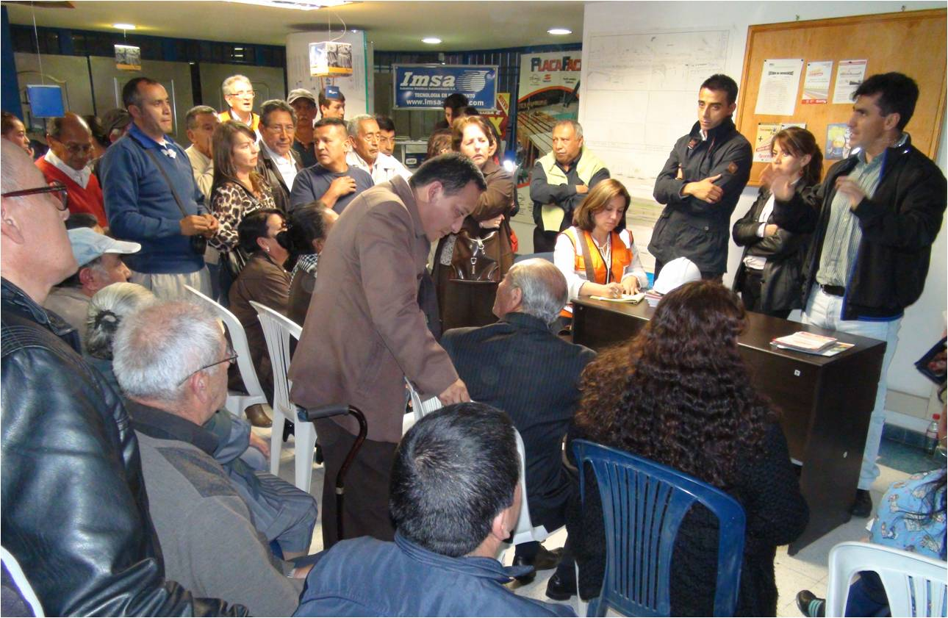

Funcionarios de Avante SETP y de la Secretaría de Tránsito Municipal sostuvieron una reunión con residentes y comerciantes de la comuna 6, aledaña al sector donde se desarrolla el proyecto de pavimentación y urbanismo de la Avenida Panamericana, con el fin concertar la posibilidad de habilitar un retorno a la altura de la carrera 19 (Sector de Cyrgo).

Tras escuchar a los representantes de la comunidad, que argumentaron que deben hacer largos recorridos para ingresar a sus barrios por la ausencia de un cruce, se asumió el compromiso de adelantar un estudio técnico con el fin de evaluar la viabilidad de permitir el retorno vehicular.

El Director de Infraestructura de Avante SETP, ingeniero William Rodríguez, recalcó que el factor primordial al tomar una determinación al respecto es la seguridad de peatones y conductores. “En el retorno que existía ya se habían generado muchos accidentes, por eso queremos brindarle seguridad a todas las personas que transitan por aquí. En todos los proyectos estamos auditados por la Corporación Fondo de Prevención Vial que conceptuó que no era factible generar ese retorno”, explicó.

El funcionario manifestó que los análisis periciales se desarrollarán de manera conjunta con personal de la Secretaría de Tránsito y Transporte en un término de 15 días. Los resultados se socializarán en un próximo encuentro que se llevará a cabo el 24 de enero.

Esperanza Rodríguez Villareal, presidenta de la Junta de Acción Comunal del barrio Caicedo Alto, expresó su satisfacción por los acuerdos logrados y destacó la voluntad de concertación de la Administración Municipal, así como el compromiso de la comunidad de no acudir a vías de hecho. “Esta reunión nos pareció muy favorable porque se logró encontrar una solución a este problema que se presentaba”, dijo la lideresa.

Contacto: Gerente AVANTE SETP Jorge Hernando Cote Ante. Celular: 3148325653

SEGURIDAD Y ESPACIO PÚBLICO: TEMAS DE ANALISIS POR ALCALDE Y TRANSPORTADORES

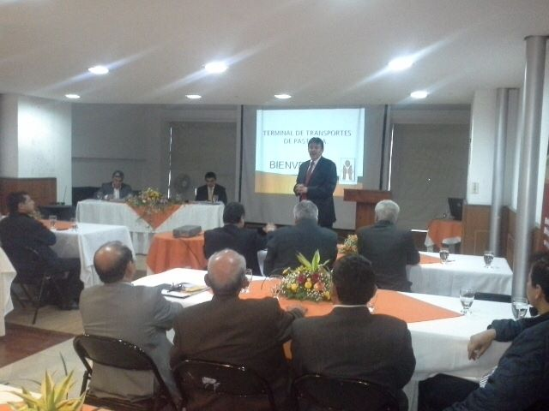

Durante una mesa de trabajo donde participaron directivas del terminal de transporte, Secretaría de Tránsito de Pasto, delegados de la Policía Metropolitana y del Departamento de Nariño, representantes de las empresas del servicio de transporte intermunicipal e interdepartamental y el alcalde Harold Guerrero López, fueron analizados temas como la seguridad, la movilidad y el espacio público de la ciudad.

El gerente del terminal, Fabio Hernán Zarama Bastidas presentó el plan de trabajo para este 2014. Los asistentes a la reunión calificaron como acertadas las acciones, decisiones y cambios que desde la gerencia se vienen tomando y llevando a cabo con el fin de mejorar la imagen de la entidad.

En el encuentro los gerentes de las empresas de transportes expresaron sus inquietudes frente a nuevas acciones que se deberían mejorara al interior del terminal. Por su parte, el Alcalde Harold Guerrero López manifestó su total compromiso con todas las acciones que se vienen realizando por parte de la gerencia y junta directiva, así mismo reafirmó su compromiso con el proyecto de mejorar condiciones físicas de la entidad y de facilitar los medios para fortalecer el control de la movilidad en la parte externa de la entidad.

Contacto: Gerente Terminal de Transportes Terrestre, Fabio Zarama Bastidas. Celular: 3005756959

GESTIÓN AMBIENTAL REALIZA LIMPIEZA POR ACUMULACIÓN DE ESCOMBROS

La Secretaría de Gestión Ambiental adelanta labores de limpieza de los puntos críticos de acumulación de escombros o material de construcción. La secretaria Miryan Herrera Romo, informó que durante esta semana las tareas se realizarán en sectores como Pie de Cuesta, Arnulfo Guerrero, Pandiaco y Polvorín.

La funcionaria precisó que la mala disposición de los materiales de construcción genera contaminación ambiental por lo cual invitó a la ciudadanía a denunciar hechos que atenten contra el ecosistema en las oficinas de la dependencia ubicadas en el Centro de Atención de Anganoy. “De acuerdo a un seguimiento, la secretaría ha encontrado varios sitios utilizados como escombreras ilegales, por esta razón este tipo de acciones mal intencionadas deben denunciarse a tiempo”, precisó la secretaria.

Contacto: Secretaria de Gestión Ambiental, Miriam Herrera Romo. Celular: 3117146594

SECRETARÍA DE TRÁNSITO CONTINÚA DEMARCACIÓN Y SEÑALIZACIÓN DE VÍAS

La Secretaría de Tránsito realiza en varios sectores del municipio de Pasto la demarcación de las vías como un aporte a la seguridad de conductores y peatones. El secretario de la dependencia Guillermo Villota Gómez, indicó que los trabajos se efectuarán en las zonas donde la malla vial está en perfectas condiciones, lo mismo que en los tramos que ya se han puesto al servicio por parte de los contratistas que adelantan obras de bacheo, pavimentación, cambio de tuberías de acueducto y alcantarillado.

El funcionario solicitó a la comunidad que transita en los sectores aledaños a los tramos en proceso de demarcación, tener paciencia y respetar los cierres que temporalmente se hacen. Los conductores que sean sorprendidos dañando las señales, serán sancionados de acuerdo al Código de Tránsito lo cual estipula inmovilización del vehículo, multa pecuniaria y reparación de los daños causados.

Contacto: Secretario de Tránsito y Transporte, Guillermo Villota Gómez. Celular: 3175010861

CONVOCATORIA PARA PROMOCIÓN DE DERECHOS SEXUALES Y REPRODUCTIVOS

La Alcaldía de Pasto a través de la Dirección Administrativa de Juventud y en articulación con la Organización Internacional para las Migraciones OIM y el Ministerio de Salud y la Protección Social; invitan a toda la población adolescente y joven del municipio de Pasto a participar de la convocatoria denominada “Iniciativas Juveniles para la Promoción de los Derechos Sexuales y Reproductivos”.
La convocatoria tiene como objetivo recibir propuestas de iniciativas diseñadas por y para adolescentes y jóvenes, orientadas a reconocer su diversidad, fortalecer su construcción como sujetos de derecho, promover los derechos y la salud sexual y reproductiva y generar oportunidades para mejorar condiciones de vida personal y comunitaria.

La convocatoria se cierra el viernes 28 de febrero de 2014 y deberán ser enviadas por correo certificado antes de las 4:00 de la tarde a las oficinas de la OIM ubicadas en la carrera 14 Nº 93 B-46 en Bogotá. Las dudas o inquietudes deben ser presentadas al correo iniciativasjuveniles@iom.int

Contacto: Dirección Administrativa de Juventud, Teléfono: 7205382

TRÁMITE PARA EVENTOS Y AUTORIZACIONES EN FIESTAS PATRONALES DEL ENCANO

La Alcaldía de Pasto mediante el Decreto 0063 del 07 de febrero de 2014, regula el trámite para eventos y autorizaciones en las fiestas patronales del corregimiento de El Encano. El Artículo Primero: establece cuatro (04) sitios específicos de embarque y desembarque de pasajeros y con un cupo autorizado de máximo diez (10) personas en cada lancha. Para más información consultar el siguiente link: http://www.pasto.gov.co/index.php/decretos/decretos-2014?download=5532:dec_0063_07_feb_2014

Pasto Transformación Productiva

María Paula Chavarriaga Rosero

Jefe Oficina de Comunicación Social
Alcaldía de Pasto

